بسم الله الرحمن الرحیم


دانشکده فنی و مهندسی
بخش مهندسی برق

رساله برای دریافت درجه دکتری
رشته مهندسی برق گرایش..........

عنوان رساله .....

مولف:
نام و نام خانوادگی

استاد/استادان راهنما:
دکتر......
دکتر......

استاد/ استادان مشاور:
دکتر.....
مهندس......

بهمن 1400
دانشگاه شهید باهنر کرمان
دانشکده فنی و مهندسی
بخش مهندسی برق
این رساله با عنوان .............................................................. توسط آقای / خانم ..................... دانشجوی دکتری رشته ................ گرایش .................... با شماره دانشجویی ....................... تدوین شده است و در تاریخ ................... با درجه ............... و نمره ................. مورد پذیرش هیئت محترم داوران قرار گرفت.
این رساله هیچگونه مدرکی به عنوان فراغت از تحصیل دوره دکتری تخصصی شناخته نمی شود.

سمت | نام و نام خانوادگی | مرتبه علمی | نام محل خدمت | امضاء
استاد راهنما

استاد مشاور

داور اول
داور دوم
داور سوم

نماینده تحصیلات تکمیلی: | معاون آموزشی و پژوهشی دانشکده:
نام و نام خانوادگی  امضاء | نام و نام خانوادگی  امضاء
حق چاپ محفوظ و مخصوص به دانشگاه شهید باهنر کرمان است.
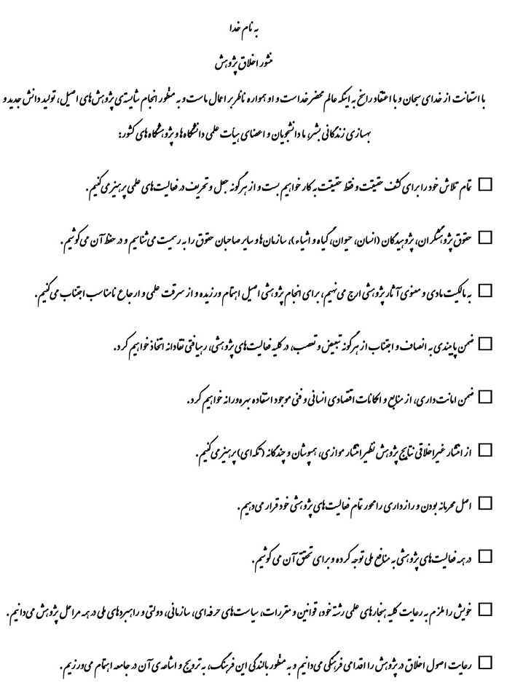
تعهدنامه
اینجانب ........................ به شماره دانشجویی ....................... دانشجوی مقطع دکتری رشته ............ دانشکده .................... دانشگاه شهید باهنر کرمان نویسنده رساله با عنوان .................................................................................. ............................................................................. تحت راهنمایی ................................... تأیید میکنم که این رساله نتیجه پژوهش اینجانب می باشد و در عین حال که موضوع آن تکراری نیست، در صورت استفاده از منابع دیگران، نشانی دقیق و مشخصات کامل آن درج شده است. همچنین موارد زیر را نیز تعهد میکنم:
1- برای انتشار تمام یا قسمتی از دادهها یا دستاوردهای رساله خود در مجامع و رسانههای علمی اعم از همایشها و مجلات داخلی و خارجی به صورت مقاله، کتاب، ثبت اختراع و .... به صورت مکتوب یا غیرمکتوب، با کسب مجوز از دانشگاه شهید باهنر کرمان و استاد(ان) راهنما اقدام نمایم.
2- از درج اسامی افراد خارج از کمیته پایاننامه در جمع نویسندگان مقالههای مستخرج از رساله، بدون مجوز استاد(ان) راهنما اجتناب نمایم و اسامی افراد کمیته رساله را در جمع نویسندگان مقاله درج نمایم.
3- از درج نشانی یا وابستگی کاری (affiliation) نویسندگان سازمانهای دیگر (غیر از دانشگاه شهید باهنر کرمان) در مقالههای مستخرج از پایاننامه بدون تأیید استاد(دان) راهنما اجتناب نمایم. ¹
4- کلیه ضوابط و اصول اخلاقی مربوط به استفاده از موجودات زنده یا بافتهای آنها را برای انجام رساله رعایت نمایم.
5- در صورت اثبات تخلف (در هر زمان) مدرک تحصیلی صادر شده توسط دانشگاه شهید باهنر کرمان از درجه اعتبار ساقط و اینجانب هیچگونه ادعایی نخواهم داشت.
کلیه حقوق مادی و معنوی این اثر (مقالات مستخرج، برنامه های رایانه ای، نرم افزارها و تجهیزات ساخته شده) مطابق با آییننامه مالکیت فکری، متعلق به دانشگاه شهید باهنر کرمان است و بدون اخذ اجازه کتبی از دانشگاه قابل واگذاری به شخص ثالث نیست. همچنین استفاده از اطلاعات و نتایج این رساله بدون ذکر مرجع مجاز نمی باشد. چنانچه مبادرت به عملی خلاف این تعهدنامه محرز گردد، دانشگاه شهید باهنر کرمان در هر زمان و به هر نحو مقتضی حق هرگونه اقدام قانونی را در استیفای حقوق خود دارد.

نام و نام خانوادگی دانشجو .............................
امضا و تاریخ:
¹تنها آدرس مورد قبول برای دانشگاه به این صورت میباشد:
Shahid Bahonar University of Kerman, Kerman, Iran.
نام و آدرس واحدهای دانشگاه در تولیدات علمی محققان دانشگاه به تشخیص بخش و دانشکده به شرح زیر می باشد:
Department of ………, Faculty of …... Shahid Bahonar University of Kerman, Kerman, Iran.
آدرس صحیح جهت درج در مقالات و سایر تولیدات علمی فارسی:
گروه (بخش) .......، دانشکده ..........، دانشگاه شهید باهنر کرمان، کرمان، ایران.

ﺗﻘﺪﻳﻢ ﺑﻪ: (اختیاری) (B Zar Bold 14)
متن مربوط به تقدیم در اینجا آورده شود .... (B Zar 14)
«این مجموعه را باکمال افتخار و احترام تقدیم می‌کنم به:
روح بلند بنیانگذار دانشگاه، مرحوم افضلی‌پور و همسر گرامیشان بانو فاخره صبا.
آنان که عاشقانه سوختند تا گرمابخش وجود ما و روشنگر راهمان باشند...
به پاس تعبیر عظیم و انسانی‌شان از کلمه ایثار.
به پاس عاطفه سرشار و گرمای امیدبخش وجودشان که در این سردترین روزگاران بهترین پشتیبان ماست.
به پاس قلب بزرگشان، و به پاس محبت‌های بی دریغشان که هرگز فروکش نمی‌کند»
صفحه تقدیم تنها یک صفحه آورده می شود. این صفحه اختیاری است و اختصاص به ذکر نام فرد یا افرادی دارد که پایان نامه به ایشان تقدیم میشود. اگر چه متن این صفحه به سلیقه شخصی بستگی دارد، اما با توجه به شئونات ملی و فرهنگ اسلامی کشور بایستی متن آن مورد تایید استاد یا استادان راهنما و تحصیلات تکمیلی دانشکده نیز باشد. ضمنا از فونت BZar 14 استفاده گردد.
ﺗﺸﻜﺮ و ﻗﺪردانی: (اختیاری) (B Zar Bold 14)
متن مربوط به تشکر و قدردانی در اینجا آورده شود ... (B Zar 14)
«از دست و زبان که برآید کز عهده‌ شکرش بدر آید ...»
این صفحه اختیاری است و باید حداکثر در یک صفحه و بعد از صفحه تقدیم آورده شود. در این صفحه از افرادی که در انجام پایان نامه به نحو موثری همکاری نموده اند سپاسگزاری می‌شود. از فونت BZar 14 برای این صفحه استفاده شود.
چکیده:
متن مربوط به چکیده در اینجا آورده شود ...
در بالاي این صفحه و در سمت راست عبارت چکیده قید می‌گردد. چکیده حداکثر در 350 کلمه و در یک صفحه، شامل خلاصه ای از مسئله تحقیق، روش تحقیق، ابزار، مواد، نتایج حاصله و پیشنهادهای احتمالی است در ضمن متن چکیده بایستی با فونت BZar 14 و فاصله سطر 1 (single) واحد نگارش شود. از ذکر مرجع، نام افراد و پانویس در چکیده باید اجتناب شود. در زیر چکيده عبارت "واژگان کلیدی:" گذاشته مي‌شود و در برابر آن لازم است 3 تا 5 واژه کليدي ارائه شود.
چکیده بخش مهمي از پایان‌نامه/ رساله است، هدف اصلي را بيان ميکند، خلاصه نتايج مهم را بيان ميکند. چکيده کوتاه، خلاصه اي جامع از محتواي پایان‌نامه/ رساله است و مي‌تواند مهم‌ترين قسمت آن باشد.
جملات مقدماتي توضيحي درباره درک فعلي موضوع مي‌باشند (مزيت‌ها وکاستي‌هایي که نهايتا موضوع اين تحقيق مي‌شود). هدف پایان‌نامه/ رساله و کار انجام شده ذکر مي‌شود، روش هاي مورد استفاده بادستگاههاي استفاده شده شرح داده ميشود. نتايج به دست آمده، بيان مي‌شوند. (نتايج در جزئيات نوشته نشوند).
در انتها کلمات کليدي نوشته مي‌شوند، براي اينکه به کار انجام شده اشاره مي‌کند بايد در زمان گذشته نوشته شود. کلمات طولاني بايد توسط مخفف آن دنبال شود که در طول چکيده و يا مقاله دنبال مي‌شود.
فعل انتخاب شده براي چکيده مقاله بر اساس بخشي از متن که به هر جمله مربوط است، مي‌باشد. استفاده از زمان حال در هنگام اشاره به کاري که در حال حاضر منتشر شده است، اما زمان گذشته در هنگام اشاره به مطالعه خود. ضماير اول شخص (I، من)، در چکيده استفاده نمیشوند. جملات مقدماتي که توضيحي در باره درک فعلي موضوع مي‌باشند بايد زمان حال استفاده شوند، و شرح روش‌ها و نتايج بايد از زمان گذشته استفاده شود.
واژگان کلیدی: ....، ....، ....، .....، ..... .
فهرست مطالب
عنوان صفحه
فصل اول: مقدمه و کلیات تحقیق
1-1 مقدمه
1-2
فصل دوم: مروری بر تحقیقات انجام شده
2-1 مقدمه
2-2
2-2-1
2-2-1-1
2-2-1-2
2-2-2
2-2-3
فصل سوم: مواد و روش‌ها
3-1
فصل چهارم: نتایج (یافته‌های تحقیق)
4-1 نتایج
4-2
فصل پنجم: بحث
5-1 بحث
فصل ششم: نتیجه‌گیری و پیشنهادها
6-1 نتیجه‌گیری
6-2 پیشنهادها
منابع و مآخذ
الف) منابع فارسی
ب) منابع انگلیسی
پیوست‌ها
پیوست الف:
پیوست ب: فرم تایید مقالات مستخرج از رساله دانشجويان دکتری
فهرست جداول
عنوان صفحه
جدول 1-1
جدول 1-2
جدول 2-1
جدول 2-2
جدول 2-3
فهرست شکلها
عنوان صفحه
شکل 1-1
شکل 1-2

فصل اول:

مقدمه و کلیات تحقیق

شماره این صفحه 1 می باشد (اما دیده نمی‌شود). در وسط این صفحه عبارت فصل اول و در زیر آن مقدمه و کلیات تحقیق قید میگردد (همانند نمونه بالا). متن اصلي مقدمه و کلیات تحقیق از صفحه بعد آغاز ميشود.
1-1 مقدمه
مقدمه اولین بخش پایاننامه/ رساله میباشد و هدف از آن آشنائی خواننده با موضوع مورد تحقیق است، مطالب مندرج در مقدمه باید به نحوی باشد که با جملات بسیار ساده اهمیت مساله مورد تحقیق، اهداف و فرضیات تحقیق، محدودیت‌های تحقیق، چارچوب نظری را مشخص نموده و با روش منطقی و هدف‌دار خواننده را به سوی موضوع مورد تحقیق هدایت نماید.
اين بخش بايد شامل وضعيت فعلي دانش بوده و درک آن را در آغاز تحقيق نشان دهد.
پاراگراف اول: با گزارش کلي در مورد موضوع شروع شده و سپس وارد جزئيات بيشتر مي شود و کاستي ها را بيان مي‌کند و به موضوعاتي مي‌پردازد که باعث بهبود کاستي‌ها مي‌شود تا اينکه نهايتا موضوع خاصي را که رساله به آن مي پردازد شناسائي مي‌کند. این پاراگراف بايد با مشکل اصلي که پایان نامه/ رساله به آن مي پردازد تمام شود که نهايتا به بيان موضوع مورد مطالعه منجر ميشود. جملات بعدي مقدمه موضوع پایان نامه/ رساله را محدود مي‌کند. اين جملات اغلب شامل استناد به کارهاي ديگران و تاکيد بر کمبود اطلاعات در اين زمينه خاص مي‌باشد. اهداف اصلي اين است که خواننده را به خلائي که در دانسته‌ها در زمينه اي که تحقیق شما مورد بررسي قرار ميدهد جلب کند. اين جملات معمولا شامل نقل قولهائي هستند که از منابع ديگر گرفته شده و به کمبود خاصي از دانش که در گزارش مسئله منجر مي‌شود، مي‌انجامد.
پاراگراف ميانه: نقش بخش بررسي کارهاي قبلي را ايفاد مي‌کند. بررسي کارهاي قبلي بايد به تاريخچه مهمترين کارهائي که در اين زمينه انجام شده استناد شود. نبايد مانند يک مقاله مروري به همه چيز استناد شود، فقط به مطالبي بپردازد که مستقيما به موضوع مورد بررسي مربوط می‌شوند. بايد بر روي آخرين پيشرفتهاي علمي و تفاوت هاي مهمي بين آنچه تا به حال منتشر شده و کار جديدي که پایان نامه/ رساله شما ارائه مي‌کند متمرکز شود؛ که مي‌تواند طرح کلي، و يا بطور خاص، تجزيه بخش به بخش باقي مانده تحقیق را بدهد.
پاراگراف نهايي بايد بر تشريک مساعي خود و رويکرد و يا ايده جديد پرداخته شود و بر زمينه اي که، موضوع تحقيق آنرا مي‌پوشاند تاکيد شود، اين پاراگراف به تشريح بخشهاي باقي مانده تحقیق مي‌پردازد.
مقدمه میتواند با "يک نقشه راه" به پايان برسد.
بيشتر مقدمهها شامل ارجاع به پژوهشهاي قبلي هستند.
هنگام اشاره به مطالعه قبلي و نتايج آن، از ماضي نقلي استفاده کنيد. اين زمان نشان دهنده عملي است که در گذشته رخ داده است وهنوز هم در حال حاضر اعمال ميشود. در بيان يک واقعيت که به طور گسترده‌اي پذيرفته شده، زمان حال مناسب است. زمان حال براي نتيجه خاص، شکل و يا موضوع استفاده مي‌شود. در برخي از بخش هاي ديگر مقدمه، زمان گذشته مورد نياز است. به طور خاص هنگام اشاره به روش‌هاي مورد استفاده در تحقیق قبلي، بهتر است از زمان گذشته استفاده شود. برخي اوقات ترکيبي از زمانها استفاده مي‌شود، وقتي که از زمان حال استفاده مي‌شود به خواننده مي‌گوئيد که بر اين باوريد که يافته‌هاي پژوهش هنوز درست و وارد هستند، حتي اگرتحقيقات اوليه در زمان قبل انجام شده است. ارائه تعریف واژهها، متغیرها و بعضی دیگر از توضیحات در متن مقدمه باعث جذابیت آن خواهد شد. مقدمه بین 3 تا 5 صفحه است.
یک مثال کاربردی (صرفاً جهت مطالعه):
با افزایش کیفیت موتور خودروهای تولیدی، حداکثر سرعت حرکتشان افزایش یافته و میتوانند تندتر و تندتر حرکت کنند (Adeneye & Benebo, 2008).
همانطور که در شکل 1-1 مشخص شده است، به طور کلی، سامانه تخمین و کنترل سرعت از راه پردازش تصویر در ابتدا نیاز به یک سامانه نظارت تصویری قوی دارد (رضاییان، 1390).
(2-1) $V=L/T$
سامانه تخمین و کنترل سرعت تصویری باید توانایی تشخیص وجود اجسام در حال حرکت در پس زمینه، تشخیص خودرو از بین اجسام متحرک، پیگیری خودرو در طول زمان و تخمین سرعت خودروی شناسایی شده را داشته باشد (Takayanagi, Ishikawa, & Kitajima, 2003).
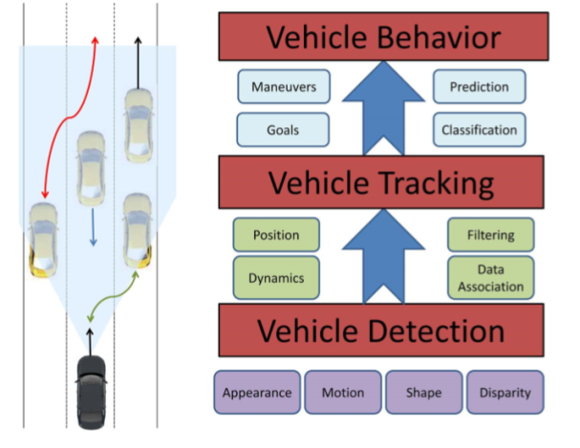
شکل1-1 مراحل تخمین سرعت خودرو با استفاده از روش پردازش تصویر

فصل دوم:

مروری بر تحقیقات انجام شده

سرفصل و نحوه نوشتن عنوان مانند فصل اول می‌باشد.
1-2 مقدمه
در این فصل نویسنده نسبت به ارائه و بحث پیرامون نظرات محققینی که در پایان نامه مورد استفاده قرار گرفته است اقدام مینماید، این قسمت بایستی حتی الامکان به طور خلاصه وحاوی مطالب کلی باشد. ضمناً ذکر نام نویسنده مورد نظر و سال تحقیق او نیز در متن ضروریست. توصیه می‌شود که مطالب این بخش به ترتیب تاریخ و از قدیم به جدید وکاملاً مرتبط با موضوع تحقیق، محدوده مورد تحقیق و شیوه‌های مورد استفاده در تحقیق تنظیم شود. یادآوری می‌شود که تمام پژوهش‌هایی که در بخش بحث پایان‌نامه یا رساله مورد استفاده قرار می‌گیرد، لازم است که در فصل پیشینه تحقیق به آن‌ها اشاره شده باشد.
این بخش، کارهای تحقیقاتی مرتبط به کار شما را نشان میدهد. نظرات نویسندگان مختلف در مورد یک مسئله را مقایسه مینماید؛ نویسندگانی را که به نتیجهگیری مشابه رسیده اند؛ گروهبندی میکند، جاهائی را که در آن نویسندگان با هم اختلاف دارند موردتوجه قرار میدهد؛ مطالعات نمونه را برجسته مینماید؛ برای ارتباط یافته های تحقیق به دانش قبلی و پیشنهاد تحقیقات بیشتر استفاده میشود.
این بخش نگرشی منتقدانه به مقالات علمی در دسترس میباشدکه به کار تحقیق مربوط است. باید دقیقا مشخص نمائید چه قسمتی از مقاله به درد کار شما میخورد و تنها در مورد آن بحث کنید و یا اینکه چگونه این کار با کارهای دیگر مرتبط میشود وکارآنها از چه نظر مشابه و یا چگونه با کار تحقیق شما متفاوتند و نهایتا متذکر شوید که کارهای قبلی با کار شما چه ارتباطی دارند. بازنگری تحقیقات قبلی زمانی خوب است،که با دید منتقدانه نوشته شده و موارد بحث برانگیز را شناسایی نموده، و حوزه هائی را که نیاز به تحقیقات بیشتر دارد را شناسائی کند.
قبل از اینکه شروع به خواندن کنید بهتر است که لیستی از موارد اصلی و سئوالات مرتبط را جمع‌آوری نمائید، سپس با هدف پیدا کردن و یا پاسخ دادن به این موارد لیست را بخوانید؛ یک مقدمه روشن وکوتاه که رئوس مطالب بازنگری را نشان میدهد، از جمله موضوعات و ترتیب مباحث با دلیل مختصری برای آن را آماده کنید. نگاهی به مقالات منتشر شده سایر محققان بیندازید وببینیدکه آنها چگونه عمل کردهاند، با اینکار شما به راحتی درمییابید که این بخش تنها خلاصه ای از کارهای قبلی نمیباشد بلکه در اصل زمینه ساز کار خود شماست ونهایتا به این می پردازد که کار شما چه میباشد وچه چیزهایی را در بر میگیرد. شما در این بخش به خواننده خود میگوئید که چرا تحقیق در این زمینه مورد نیاز است و یا اینکه چرا یک روش خاص را برای کار خود برگزیدهاید و نهایتا کار شما چه کمکی به پیشرفت تحقیقات در این زمینه کرده وچه ارزش و مقامی در حیطه علمی مورد نظر دارد؛ چرا نیازمند تحقیقات بیشتر در این زمینه هستید.
بسیاری از افراد مایلند که ترتیب نوشتن کارهای انجام شده در زمینه تحقیقشان را براساس زمان مرتب کنند. یعنی از اولین کار انجام شده تا آخرین کاری که در دسترس است، پس نوشتن آنها بر اساس زمان عاقلانه ومنطقی بنظر میرسد. البته انجام این کار مرسوم است اما همیشه جواب نمیدهد. نوشتن خود را روشن و مختصر انجام دهید، از زبان عامیانه و شخصی اجتناب نمائید. هنگامی که نظرکسی را معرفی می‌کنید، از فعل میگوید استفاده نکنید در عوض یک فعل مناسب که این دیدگاه را دقیقتر منعکس مینماید مانند "بحث میکند" و یا ادعا میکند" و یا "اظهار میدارد" استفاده کنید. برای نظرات عمومی و تئوریها از زمان حال و وقتی که به تحقیقات و یا آزمایشات خاص اشاره میکنید از زمان گذشته استفاده کنید. از زمان حال وقتیکه یک واقعیت علمی که به طور کلی پذیرفته شده است استفاده می‌شود، یا عملی که به طور منظم رخ میدهد.
زمان گذشته برای توصیف مطالب، یافتهها، و یا نتیجهگیری تحقیقات گذشته استفاده میشود و بر طبیعت تکمیل یک فعالیت درگذشته تاکید میکند. این زمان اغلب توسط محققان برای گزارش کارهای به اتمام رسیده و یا حتی برخی تحقیقات تمام نیافته استفاده میشود.
از زمان گذشته ساده برای توصیف عملی که در یک نقطه خاص در گذشته صورت گرفته است استفاده کنید. از زمان آینده برای توصیف عملی که در یک نقطه خاص در آینده برگزار خواهد شد استفاده کنید. زمان حال کامل نشان میدهد که تحقیقات در این زمینه همچنان ادامه دارد. افعال رایج زمان گذشته عبارتند از: بررسی شد، مطالعه شد، مقایسه شد، تجزیه و تحلیل شد، پیدا شد، و بررسی شد.
نشان دادن نظر خود در مورد تحقیقات اشخاص دیگر، اغلب در زمان حال رخ میدهد. با این حال، گذشته ساده و حال کامل(ماضی نقلی) را میتوان استفاده نمود: پیشنهاد مینماید، ادعا میکند، استدلال میکند.
از حال کامل برای نشان دادن اینکه نتایج تحقیقات جدید هستند میتوان استفاده کرد. زمان حال کامل نشان میدهدکه تحقیقات در این زمینه همچنان ادامه دارد. از زمان حال کامل برای توصیف عملی که در گذشته آغاز شده و در حال حاضر ادامه دارد استفاده کنید. مثال: "اگرچه نتایج حاصل از مطالعات قبلی نشان داد که تحقیقات بیشتر در این زمینه نیازمیباشد، مطالعات اخیر نشان دادهاند که روشهای آموزشی در حال حاضر در یک مسیر جدید در حال تکمیل هستند."
از زمان آینده کامل برای توصیف عملی که در حال حاضر در حال وقوع است و در آینده هم ادامه پیدا خواهد کرد استفاده کنید.
ازصدای فعال و غیر فعال یا هر دو میتوان استفاده کرد. براساس اینکه بر روی نتایج و یا نظریه تاکید کنیم یکی از آنها را می توان انتخاب نمود.

فصل سوم:

مواد و روش‌ها

1-3 ...
در این فصل روش انجام آزمایشات، مدل سازی، حل معادلات و ... مورد بحث قرار میگیرد و محقق روشهای جمعآوری اطلاعات و تجزیه و تحلیل آنها را گزارش میکند. توجه شود که یکی از قسمت های اعظم پایان نامه/ رساله این فصل میباشد. لذا پیشنهاد می‌شود که این بخش به طور مشروح و با ذکر توضیحات لازم تهیه و تنظیم شود. جملات در این قسمت باید با الگوی دستوری گذشته مجهول آورده شوند. محورهای زیر صرفاً برای راهنمایی کلی ارائه شده ‌است: بخش روشها انواع متفاوتی را شامل میشود و هر کدام دارای روشهای خاص خود هستند. این بخش شامل ارائه کارهای آزمایشگاهی، مدلی یا محاسباتی می باشد.
- در روش آزمایشگاهی: دستگاه، مواد، روش کار ذکر میشود.
- در روش مدلی: فرضیات، ابزار محاسبه و روش کار ذکر میشود.
- در روش محاسباتی: ورودی، ابزار محاسبه، روش کار ذکر میشود.
این بخش برای نوشتن بسیار ساده است بطور اجمال بگوئید چه کردید. جزئیات کار را ارائه دهید تا خواننده بتواند آنچه را شما انجام دادهاید تکرار کند. یکی از اصول روشهای علمی اینست که شامل جزئیات کافی در مورد تکرار پذیری آن توسط افراد دیگر باشد. این بخش شامل ارائه کارهای آزمایشگاهی، مدلی یا محاسباتی میباشد.
بخش روشها را با سرفصل‌هاي فرعي سازماندهي کنيد. در اين بخش بايد به خواننده بگوييد که نتايج چگونه به دست آمدهاند.
در بخش روشها به دليل آن که گزارشي از کار انجام شده می‌دهید، بايد از زمان گذشته استفاده شود. وقتي که يک عمل قبل از عمل ديگر رخ داده است؛ براي نشان دادن عملی که قبلا انجام شده است از زمان ماضي بعيد و عمل بعدي از زمان گذشته ساده استفاده ميشود. در موارد نادري که در آن يک عمل رخ داده است و عمل ديگري در حال انجام است، از ماضی استمراري استفاده ميشود.

فصل چهارم:

نتایج (یافته‌های تحقیق)
1-4 نتایج
نتایج دراین قسمت باید بصورت نوشتاری قید شود و از جدول و نمودار برای تسهیل بررسی نتایج استفاده گردد. قسمت نوشتاري نتايج در ابتدا و سپس جدول ها، نمودارها و تصاوير بترتيب ارائه شدن نام آنها در متن، در نزديكترين فاصله آورده شوند. در این فصل دانشجو مجاز به درج جدول، نمودار، شکل و نقشه‌های اقتباسی نیست. همچنین در این فصل تمامي جدول ها، نمودارها، نقشه‌ها و شکل‌ها به توضیح و اشاره در متن نیازمندند.
تبصره 1: هر تصویر باید دارای شماره و زیرنویس باشد که در آن مشخصات تصویر بطور كامل قید گردد بگونهاي كه بطور مستقل و بدون مراجعه به متن پایان نامه/ رساله جهت خواننده گويا باشد.
تبصره 2: تصاویر تمام نسخههای پایان نامه/ رساله باید بصورت نسخه اصلی و یکسان باشد. استفاده از عکس، كپي و اسکن رنگی به نظر استاد راهنما بستگی دارد.
تبصره 3: توضیح جدول ها باید در بالای آنها نوشته شود و توضیح نمودارها و تصاویر زیر آن باشد. نشانههایی که در جدول ها آورده میشوند باید در زیر جدول توصیف گردند.
تبصره 4: محور نمودارها بايستي نامگذاري شده و داراي واحد مشخص باشد.
تبصره 5: شماره نمودارها، جدول ها و تصاوير بايستي با قلم پر رنگ (بولد) باشد.
هدف از اين بخش اين است که يافته ها را در يک توالي منظم و منطقي، و بدون تفسير خلاصه و توضيح دهد. اين بخش به طور معمول شامل جدول ها و نمودارهاي همه داده ها است، متن بايد خواننده را از طريق يافته ها راهنمائي کند، بايد جمع و جور باشد (همه چيز را نشان ندهيد).
قانون تجربي(یک شکل در هر صفحه متن): داده هاي تکراري را که به اندازه کافي در نمودار ارائه شده اند در جدول قرار ندهيد. به طور کلي، نتايج خالص، غير مرتبط بايد ابتدا بدون تفسير ارائه شوند. اين نتايج میتوانند بصورت داده هاي خام يا بعد از اعمال تکنيکهاي مطرح شده در بخش روش ارائه شوند. در این بخش نتايج را ارائه، اما در مورد آنها اظهار نظر ننمايید. اين بخش هسته اصلي و قلب پایان نامه است. از هر گونه نتيجهگيري در این بخش جلوگيري کنيد.
جدول ها براي مجموعه پيچيده اي از داده‌ها که نمي‌شود به وضوح در متن توضيح داد مناسب است.
شکلها براي مجموعه اي از داده که روندها، طرحها، روابط را نشان ميدهند، و به بهترين وجه با ديدن منتقل مي‌شوند مناسب است.
هر جدول يا شکل بايد به اندازه کافي با عنوان وcaption, Legend شرح داده شود و بدون خواندن متن اصلي و بخش نتايج قابل فهم باشد. از هر دو جدول و شکل براي نشان دادن اطلاعات يکسان استفاده نکنيد.
بخش نتايج پایان نامه/ رساله تا حد زيادي با استفاده از زمان گذشته نوشته ميشود. با اين حال در موارد خاص، زمان حال مورد نياز است. زمان حال در هنگام اشاره به تمام تحقیق و يا به عناصر منحصر به فرد آن، (به عنوان مثال، شکلها، جدول ها ، بخشها، نتايج و يا داده) مناسب ميباشد. زمان حال ساده براي شکلها، جدولها و منحني ها. گاهي اوقات دو زمان را مي توان در يک جمله يافت (زمان حال و گذشته).

فصل پنجم:

بحث
1-5 بحث
در بخش بحث دانشجو ضمن تفسیر روند تغییر متغیرهای مورد بررسی یافته‌های خود را با سایر پژوهش‌ها مقایسه مي‌نمايد. همچنین در این بخش باید محدودیت‌هاي نتایج و روابط ارائه شده اشاره کرد. بحث به هیچ عنوان نباید حاوی مطالب تکراری از کلیات باشد.
در این بخش تجزيه و تحليل دادهها و ارتباط دادن آنها با مطالعات ديگران انجام میشود. تفسير نتايج براي رسيدن به نتيجهگيري اصلي پایان نامه/ رساله انجام میشود. آيا نتايج با پژوهشهاي ديگر موافق هستند.
بحث بايد حداقل شامل: ارتباط بين نتايج و فرضيات اصلي، ادغام نتايج با نتايج مطالعات قبلي، توضيح احتمالي براي نتايج غير منتظره و مشاهدات باشد. نقش بحث اینست که ایدهها، مدلها وتئوریها را شرح داده وخواننده را به مقایسه آنها با نتایج تجربی یا محاسبهای راهنمایی کند. يکي از ويژگيهاي بخش بحث مقايسه بين دادههاي اندازهگيري شده و مدلي است و يا مقايسه بين روشهاي مختلف مدل سازي است. سعي کنيد اصول، روابط و جمع بندي که از نتايج حاصل شده است را نشان دهيد. هر گونه استثنا و يا هر عدم همبستگي را نشان دهيد و نقاط به نتيجه نرسيده را مشخص کنيد. نشان دهید که چگونه نتايج و تفاسير شما با کار قبلا منتشر شده توافق و يا تضاد دارد.
در مورد مفاهيم تئوري کار خود و هر کاربرد عملي ممکن بحث کنيد. نتيجهگيري هايخود را در حد امکان به وضوح گزارش کنيد. شواهد خود را براي هر نتيجهگيري جمع بندي کنيد. بحث جائي است که در آن تفسير نتايج را براي رسيدن به نتيجهگيريهاي عمده، انجام ميشود. همچنين جائي که نظر نويسنده مطرح و بحث ساخته ميشود.
بحث را با خلاصه اي از نکات اصلي که شما ميخواهيد خواننده به ياد داشته باشد پايان دهيد. با توجه به اهميت کار بايد با يک خلاصه کوتاه و يا نتيجه گيري به پايان برسد. زمان گذشته براي خلاصه کردن يافته ها و زمان حال براي تفسير نتايج استفاده می‌شود.
نويسندگان ممکن است از زمان گذشته براي خلاصه‌کردن يافته‌ها بهمراه زمان گذشته براي توضيح و يا تفسير نتايج استفاده نمایند. هنگام اشاره به نتايج يا روش‌هاي خاص، از زمان گذشته استفاده مي‌شود. اما هنگام ارائه نتيجه‌گيري از زمان حال ساده استفاده مي‌شود، با اين حال بحث اگر تحقيقات بيشتر را شامل شود مي‌تواند شامل زمان آينده باشد.

فصل ششم:

نتیجه‌گیری و پیشنهادها
1-6 نتیجه‌گیری
این فصل میتواند قسمتی از فصل پنجم بوده و در فصل جداگانهای قرار نگیرد و در پایان فصل پنجم تحت يك عنوان مستقل، نتيجهگیری از این بررسی اعلام گردد.
در این بخش از پایان نامه/ رساله، شما يافته هاي اصلي و پيامدهاي مهم تحقيق خود را خلاصه مي‌کنيد. در این بخش نتيجهگيريها برجسته میشوند. بخش آخر پایان نامه/ رساله هيچ اطلاعات جديد و يا بينشي را معرفي نميکند، صرفا خلاصه و نتيجهگيري ميکند. اين بخش راکوتاه نگه داريد. دو فرمت ممکن براي اين پاراگراف وجود دارد:
سازماندهي بر اساس جريان منطقي براي نکاتي که به هم پيوسته هستند.
سازماندهي بر اساس اولويت، که در آن آيتم هاي مهم در ابتدا ظاهر ميشوند.
سومين گزينه: پاراگراف سوم ممکن است جهت تحقيقات آينده که به طور طبيعي از پایاننامه جريان پيدا ميکند را شناسائي کند و مهم ترين يافته و چگونه کار شما در اين زمينه پيشرفت نموده است را بيان کنيد.
بهترين فرمت براي اين بخش نوشتن آن در دو پاراگراف است. اولين پاراگراف بخشهاي مختلف تحقیق شما را خلاصه ميکند. پاراگراف دوم، نتيجهگيريهاي مهم را نشان ميدهد (پاراگراف خلاصه با قسمت انتهايي مقدمه متفاوت است).
ترکيبي از زمانها براي برجسته کردن تحقيقات گذشته و جهتگيري آينده میتواند استفاده شود:
اشاره به هدف تحقیق: زمان گذشته ساده؛ توضیح یافتهها: حال ساده و یا گذشته ساده؛ مقایسه یافتهها: حال ساده؛ و پیامدهای تحقیق، زمان حال مجهول.

2-6 پیشنهادها
پیشنهادها بايد تنها در چارچوب نتایج و جمع‌بندی‌هاي انجام شده تدوین شود. لذا در اين قسمت دانشجو لازم است لیست موضوعات پژوهش‌های تکمیلی، پیشنهادهای اجرایی و پیشنهاد تولید داده‌های معین برای جامعیّت دادن به نتایج را ارائه نمايد. از ارائه پیشنهادهای کلّی که بدون انجام تحقیق هم قابل تصور بوده خودداری شود.

منابع و مآخذ

الف) منابع فارسی
رضاییان، مریم. بافت‌شناسی اطلس رنگی دامپزشکی. چاپ سوم، انشارات دانشگاه تهران،1390، ص 281-282-283.

ب) منابع انگلیسی
Adeneye AA, Benebo AS. Protective effect of the aqueous leaf and seed extract of Phyllanthus amarus on gentamicin and acetaminophen induced nephrotoxic rats. J Ethnopharmacol, 2008; 118(2), 318-23.
Takayanagi, T., Ishikawa, T., & Kitajima, J. (2003). Sesquiterpene lactone glucosides and alkyl glycosides from the fruit of cumin. Phytochemistry, 63(4), 479-484.

پیوست‌ها
پیوست الف: الگوریتم پرندگان (PSO)
ایده الگوریتم پرندگان ، برای اولین بار توسط کندی و ابرهارت در سال 1995 مطرح شد الگوریتم پرندگان، یک الگوریتم محاسبه ای تکاملی الهام گرفته از طبیعت و براساس تکرار می‌باشد. منبع الهام این الگوریتم، رفتار اجتماعی حیوانات، همانند حرکت دسته جمعی پرندگان و ماهی‌ها بود. از این جهت که الگوریتم پرندگان نیز با یک ماتریس جمعیت تصادفی اولیه، شروع می‌شود، شبیه بسیاری دیگر از الگوریتم‌های تکاملی همچون الگوریتم ژنتیک پیوسته و الگوریتم رقابت استعماری است. برخلاف الگوریتم ژنتیک ، الگوریتم پرندگان هیچ عملگر تکاملی همانند جهش و تزویج ندارد. از این جهت می‌شود گفت که الگوریتم رقابت استعماری شباهت بیشتری به الگوریتم پرندگان دارد تا به الگوریتم ژنتیک. هر عنصر جمعیت، یک ذره نامیده می‌شوداست. در واقع الگوریتم پرندگان از تعداد مشخصی از ذرات تشکیل می‌شود که به طور تصادفی، مقدار اولیه می‌گیرند
در زیر فلوچارت الگوریتم ازدحام ذرات نشان داده شده است:
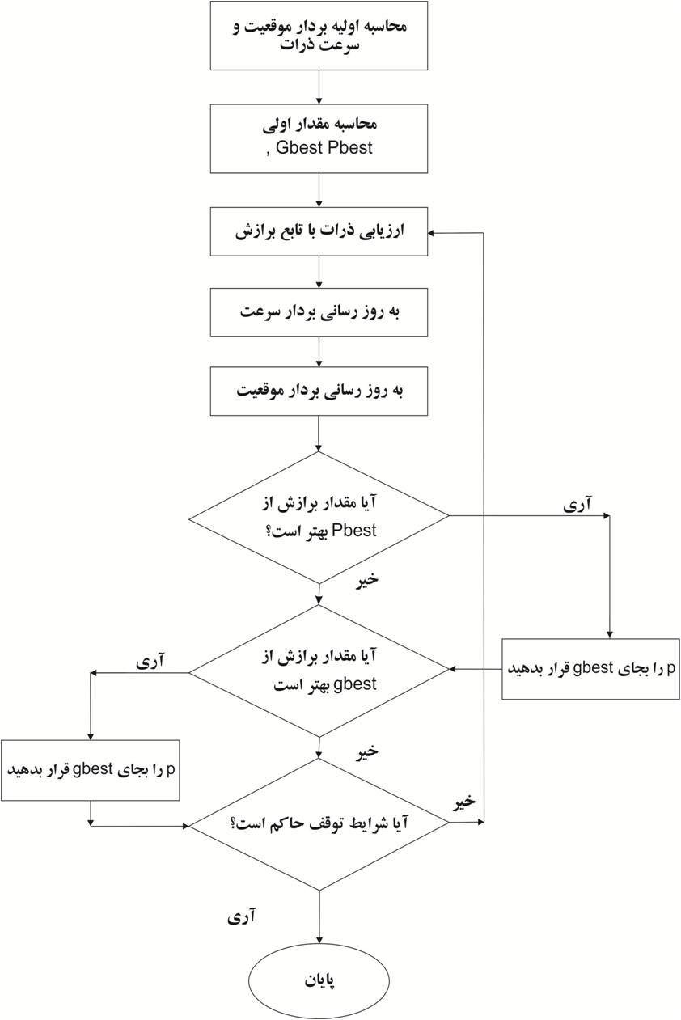
نمودار ب-1: فلوچارت الگوریتم ازدحام

بسمه تعالی
فرم تایید مقالات مستخرج از رساله دانشجویان دکتری
جهت دریافت مجوز دفاع نهایی از رساله

نام و نام خانوادگي دانشجو: .............................................. شماره دانشجويي: ................................... نام دانشکده: ............................
رشته و گرايش: .......................... نام استاد/استادان راهنما: ................................
عنوان پایاننامه: ...........................................................................................................................................................................................................
مشخصات مقالات
رديف | عنوان مقاله | نام مجله | نوع مقاله | تاريخ چاپ | ISSN | نمایه، ضریب تاثیر و چارک
توجه: براساس مصوبه شوراي تحصيلات تكميلي دانشگاه به شماره 413 مورخ 8/4/1395 تنها مقالات چاپ شده‌ مجلاتي قابل قبول است كه استاد راهنما سردبير يا عضو هيأت تحريريه و مشاور، سردبیر آن مجلات نباشد.
نام و نام خانوادگی استاد / استادان راهنما: |  | نام و نام خانوادگی مدیر گروه / رئیس بخش:
تاریخ:  امضاء |  | تاریخ:  امضاء:
مقالات فوق در شوراي تحصیلات تکمیلی مورخ ............................. دانشكده .............................. مطرح و جهت دفاع نهايي از رساله تأييد گرديد.

نام و نام خانوادگی معاون آموزشی پژوهشی دانشكده:
تاريخ: امضاء:

Abstract:
Add Abstract Text Here …

Keywords: …, …, …, …, ….

Shahid Bahonar University of Kerman
Faculty of Engineering
Department of Electrical Engineering

(Title of the Thesis)

Prepared by:
(Name)

Supervisor:
Dr. (Name)

Advisor:
Dr. (Name)

A Thesis Submitted as a Partial Fulfillment of the Requirements for the Degree of Doctor of Philosophy in Electrical Engineering (Ph.D.)

January 2022

